KẾ HOẠCH HOẠT ĐỘNG NHÁNH 2: BÁC HỒ

PHẦN 1: MỞ CHỦ ĐỀ
- Giáo viên cho trẻ xem video, nghe kể chuyện về chủ đề Bác Hồ tiếp đó, giáo viên tiến hành giờ học truy vấn, khuyến khích trẻ đặt ra các câu hỏi quan tâm về “Bác Hồ”: Tên gọi, Bác Hồ là vị lãnh tụ kính yêu của dân tộc, trẻ biết ngày sinh nhật, ngày mất, trang phục, công việc quê quán của Bác; Khu di tích lịch sử; Món ăn đặc sản quê Bác. Trẻ biết được tình cảm của Bác Hồ dành cho các cháu thiếu nhi đồng thời, giáo viên cùng trẻ xây dựng mạng nội dung trong bài học và trình bày theo hình thức sơ đồ tư duy.
* Câu hỏi trẻ đã biết:
- Con vừa được xem video gì?
- Con biết đây là ai?
- Bác Hồ là người như thế nào?
- Sinh nhật của Bác là ngày nào?
- Con có biết Bác mất vào ngày tháng nào không?
- Bác dành tình cảm cho các con như thế nào?
- Chúng mình dành tình cảm như thế nào đối với Bác?
*Câu hỏi trẻ muốn biết?
- Con muốn tìm hiều gì về Bác Hồ?
- Công việc của Bác là gì?
- Con có thể kể được các tên gọi khác của Bác Hồ không?
- Con biết Lăng Bác ở đâu?
- Quê Bác ở đâu?
- Cô và trẻ thống nhất nội dung khám phá về “Bác Hồ” tron g 1 tuần

1.Tên gọi

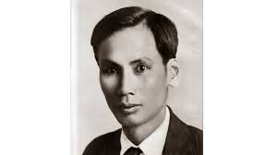
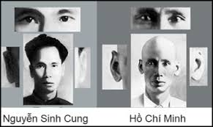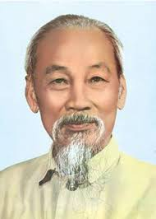
I. MẠNG NỘI DUNG.

2.Quê quán: Nam đàn, Nghệ an

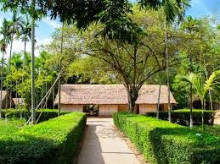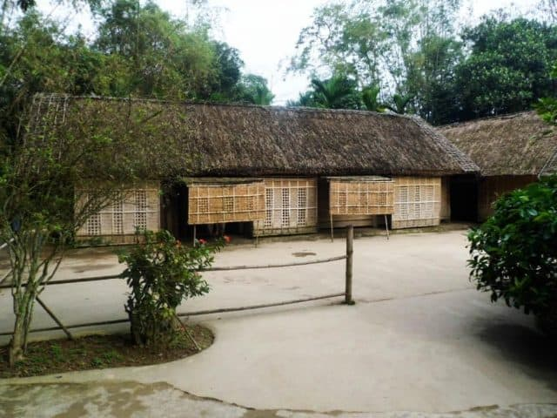
5. Món ăn quê Bác

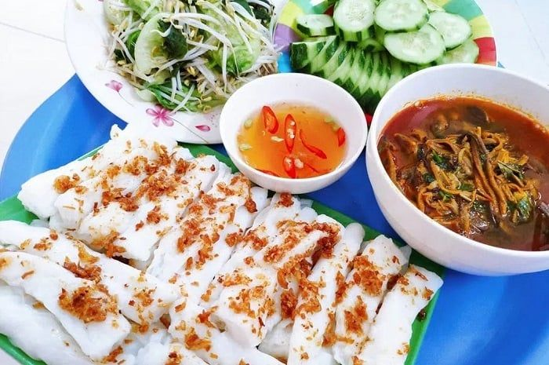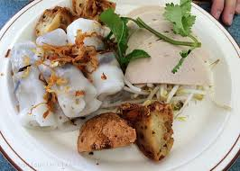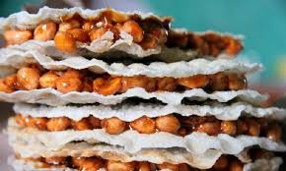

BÁC HỒ

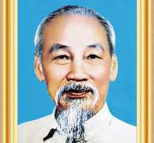

3. Ngày sinh, ngày mất Bác Hồ

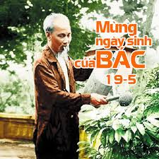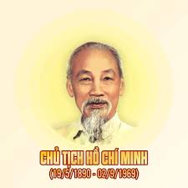

4. Khu di tích lịch sử
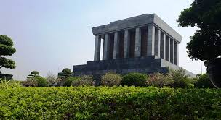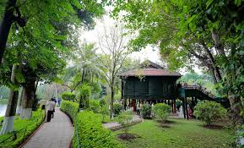
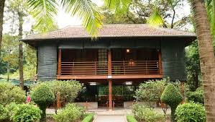
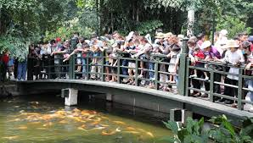

II. MẠNG HOẠT ĐỘNG
Hoạt động chơi:
Góc xây dựng: Bé xây lăng Bác.
Góc học tập: Xếp hình; Trò chơi Kidsmart; Tô đồ chữ cái, chữ số, bảng chun toán học; Gắn số lượng tương ứng; Bé tập ghép vần; Bé với những quyển sách; Rút gỗ số; Bảng nam châm học toán và chữ; Bảng gỗ học toán; Rô bốt học toán và chữ cái; Bảng chơi mê cung; Bàn bi lắc có tay cầm.
Góc tạo hình: Vẽ, tô màu trang phục, xé dán bức tranh về Bác Hồ; Làm dây đoàn kết; gấp hoa sen...
Góc phân vai: Chơi bán các món ăn (Bánh cu đơ, bún,… chơi bác sĩ; Nấu ăn,
Góc sách: Trẻ xem sách, kể truyện theo tranh; So sánh sự giống và khác nhau về sách: Đọc thơ, kể chuyện về Bác Hồ; Đóng kịch, kể chuyện theo tranh, kể chuyện sáng tạo; Ghép tranh theo thứ tự bài thơ, câu chuyện; Kể chuyện bằng rối dẹt.

Hoạt động ngoài trời:
+ QS: Video về Bác Hồ.
- Cây lộc vừng; Lá sấu rụng; Ông mặt trời; Hoa cây tóc tiên.
+ TCVĐ: Kéo co, Gánh gánh gồng gồng, trồng nụ trồng hoa …
_{+ Chơi tự do các khu chơi.}

Hoạt động học:
PTTC: Bật tách chân, khép chân liên tục qua 7 ô.
PTTCKNXH: Bác Hồ kính yêu.
PTNT: Khám phá khung ảnh (E5)
PTNN: Dạy trẻ đọc thơ “Ảnh Bác”
PTTM: Làm khung ảnh (EDP)

Hoạt động khác:
- Hoàn thiện các bài tập, sản phẩm
- Bé đọc sách thư viện nhà trường
- Daỵ trẻ bỏ rác đúng nơi quy định
- Nghe các bài hát về chủ đề.
- Ôn chữ cái, chữ số."

Thứ 2 ngày 5 tháng 5 năm 2025.
Hoạt động học. PTTC. Bật tách chân, khép chân liên tục qua 7 ô.
I.Mục đích - Yêu cầu.
1. Kiến thức:
- Trẻ nhớ tên vận động, biết “Bật tách chân, khép chân liên tục qua 7 ô”, khi nhún bật tách khép chân qua 7 ô một cách chính xác, khéo léo không chạm vào cạnh ô và tiếp đất bằng hai nửa bàn chân.
- Trẻ được tự do bày tỏ ý kiến, giáo viên tôn trọng, sở thích, khả năng riêng của mỗi trẻ.
- Biết cách chơi trò chơi vận động.
2. Kỹ năng:
- Rèn cho trẻ kĩ năng quan sát, ghi nhớ, tập trung.
- Trẻ nắm được cách chơi, luật chơi, của trò chơi vận động biết tham gia trò chơi đúng luật.
3. Thái độ:
- Trẻ hứng thú, tích cực tham gia hoạt động.
II. Chuẩn bị.
1.Đồ dùng của cô:
- Nhạc bài hát “Nhớ ơn Bác”.
- Trang phục gọn gàng.
2. Đồ dùng của trẻ:
- Trang phục gon gàng
- Vòng đủ cho trẻ hoạt động; Bóng.
III. Tiến hành hoạt động.
Ổn định tổ chức- giới thiệu bài.
- Trò chuyện với trẻ về Bác Hồ theo hiểu biết của trẻ.
Hoạt động 1: Khởi động:
- Cho tặng cho mỗi trẻ 1 chiếc vòng trẻ đi theo đội hình vòng tròn – đi các kiểu đi – đi chạy theo tín hiệu – Hát chuyển đội hình thành 3 hàng dọc.
Hoạt động 2: Trọng động.
1. BTPTC: Trẻ tập BTPTC với vòng kết hợp với bài hát “Nhớ ơn Bác”.
- Động tác nhấn mạnh: Động tác chân.
2. VĐCB: Bật tách chân, khép chân liên tục qua 7 ô. Cho trẻ chơi trải nghiệm với vòng. (Cho trẻ Quyền tự do bày tỏ ý kiến)
- Cô tổng hợp ý kiến và giới thiệu vận động.
- Cô tập lần 1 không giải thích – Cho trẻ nhận xét cách bật.
- Lần 2 cô làm mẫu kết hợp với phân tích vận động:
+ TTCB: Đứng trước vạch chuẩn, hai tay chống hông mắt nhìn thẳng về phía trước, đầu gối hơi khuỵu.
Thực hiện: Khi có hiệu lệnh: Bật tách chân vào 2 ô thứ nhất sau đó bật khép chân vào ô thứ 2 (chú ý chân không chạm vào vòng ). Cứ như vậy bật tách, khép chân liên tục hết các vòng, khi thực hiện song đi về cuối hàng đứng.
- Cho 1 trẻ thực hiện 1 lần - Cho trẻ nhận xét.
- Trẻ thực hiện:
+ Lần 1: Cho trẻ 2 tổ lần lượt thực hiện vận động (Cô sửa sai, tôn trọng khả năng riêng của mỗi trẻ, quan tâm khích lệ, động viên trẻ)
+ Lần 2: Tăng thêm số vòng và cho trẻ thực hiện.
+ Lần 3: Cho 2 tổ thi đua thực hiện vận động. Cô mở nhạc bài “Em mơ gặp Bác Hồ” – cô và trẻ kiểm tra kết quả 2 đội.
(Cô chú ý sửa sai cho trẻ).
- Đàm thoại tên vận động? Cách thực hiện?
3. TCVĐ “Chuyền bóng”.
- Cô hướng dẫn cách chơi, luật chơi và cho trẻ chơi 2 lần.
Hoạt động 3: Hồi tĩnh.
- Cho trẻ đi nhẹ nhàng quanh sân tập 1-2 vòng dưới nền nhạc nhẹ.
- Kết thúc tiết học: Cô động viên khen trẻ và hướng trẻ đến hoạt động sau
* ĐÁNH GIÁ CUỐI NGÀY:

Thứ 3 ngày 6 tháng 5 năm 2025
Hoạt động học. PTNT. Khám phá khung ảnh (5E)
I. CÁC LĨNH VỰC HƯỚNG TỚI.
S - Khoa học.
- Tên gọi, đặc điểm (hình dáng, cấu tạo gồm có các phần: khung, viền khung, dây treo hoặc chân giá,...) của khung ảnh.
T - Công nghệ
- Máy tính, bút.
E - Kĩ thuật.
- Kĩ năng thu thập thông tin, nghe, quan sát, ghi chép.
M - Toán.
- Đếm, đo.
* Ngôn ngữ: Nghe hiểu, biểu đạt.
* Kĩ năng thế kỉ XXI: Sẻ chia, hợp tác, làm việc theo nhóm.
II. NGUYÊN VẬT LIỆU.
- 3 khung ảnh, khăn, bút. Bảng ghi chép kết quả khám phá.
III. Quy trình 5E.
E1: Thu hút.
- Cô tặng quà cho trẻ.
- Cô và trẻ mở quà, cô cho trẻ quan sát khung ảnh.
E2: Khám phá.
- Cô cho trẻ chia lớp thành 4 nhóm, tặng mỗi nhóm 1 khung ảnh.
- Cho đại diện các nhóm lên lấy khung ảnh, bút, bảng ghi chép kết quả khám phá.
(Dành thời gian cho trẻ quan sát: Cô hướng vào cho trẻ về tên gọi, đặc điểm cấu tạo, hình dáng, màu sắc,…. của khung ảnh). Cho trẻ Quyền tự do bày tỏ ý kiến)
- Cho trẻ hoàn thiện bảng kết quả sau khi hoạt động nhóm.
Bảng ghi kết quả khám phá khung ảnh:
Hình dạng


Khung

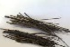
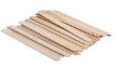


Chất liệu


Kích thước 1 2 3 4 5

Dây hoặc giá
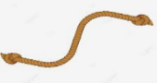
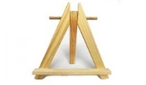

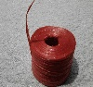
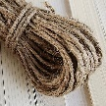

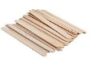

Chất liệu
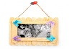

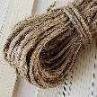
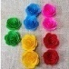


Chất liệu


Viền khung

Kích thước  1 2 3 4 5
E3: Giải thích
- Con hãy kể về khung ảnh con được khám phá?
- Trẻ chia sẻ bảng kết quả họat động của nhóm mình.
- Các nhóm góp ý đặt câu hỏi cho bảng kết quả của nhóm bạn. 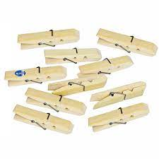
- Cô đặt câu hỏi gợi mở để trẻ chia sẻ, thuyết trình về kết quả của nhóm mình.
+ Đàm thoại: Các loại khung ảnh có điểm gì khác nhau? Điểm gì giống nhau?
+ Cô khái quát: Có rất nhiều kiều khung ảnh khác nhau, có hình dạng và được làm từ các nguyên liệu khác nhau, nhưng những khung ảnh đó đều có đặc điểm chung là có phần khung, viền khung và dây treo hoặc giá đỡ.
E4: Củng cố và mở rộng.
- Cho trẻ xem 1 số khung ảnh trên máy tính.
E5. Đánh giá.
- Cùng nhau chia sẻ cảm xúc và những gì cô và trẻ trải nghiệm. Cho trẻ Quyền tự do bày tỏ ý kiến)
- Cô nhận xét, đánh giá trẻ.
* Kết thúc: Cô gợi mở vào tiết học sau về các nguyên liệu làm khung ảnh.
* ĐÁNH GIÁ CUỐI NGÀY

Thứ 4 ngày 7 tháng 5 năm 2025.
Hoạt động học. PTTCKNXH. Bác Hồ kính yêu.
1. Kiến thức.
- Trẻ biết được tên gọi, ý nghĩa của ngày 19/5. Biết một số hoạt động trong ngày 19/5.
- Trẻ được tự do bày tỏ ý kiến, giáo viên tôn trọng, sở thích, khả năng riêng của mỗi trẻ.
- Thông qua các hoạt động (trò chuyện, cắm hoa, bó hoa, gói quà, làm bưu thiếp…) trẻ biết thể hiện tình cảm của mình đối với Bác Hồ.
2 . Kỹ năng.
- Rèn kỹ năng quan sát trò chuyện ghi nhớ có chủ định..
- Rèn kỹ năng phát triển ngôn ngữ cho trẻ: Mạnh dạn, tự tin khi trao đổi cùng cô và các bạn.
- Rèn kỹ năng tạo hình cắt, dán, bọc quà, cắm hoa, bó hoa, trang trí...
- Rèn kỹ năng lấy, cất đồ dùng đúng nơi quy định.
3. Thái độ.
- Trẻ hứng thú, tích cực, chủ động tham gia hoạt động.
- Giáo dục trẻ lòng kính yêu Bác Hồ.
II. Chuẩn bị.
1. Đồ dùng của cô.
- Máy tính có nhạc các bài hát “Nhớ ơn Bác”; “Em mơ gặp Bác Hồ”; Video về ngày 19/5.
- Thiệp mời đại diện 5 phụ huynh.
2. Phụ huynh.
- Trao đổi, thống nhất cùng trẻ ý tưởng làm món quà tặng cô và chuẩn bị các nguyên liệu phù hợp.
3. Đồ dùng của trẻ.
- Hoa, giấy gói hoa; Bát, lãng hoa; Giấy màu, các loại hộp, bưu thiếp, tranh ảnh, kéo, hồ dán, dây ruy băng, bút màu, băng zôn…
III. Tiến hành hoạt động.
* Ổn định tổ chức – giới thiệu bài.
- Cho trẻ hát bài “Em mơ gặp Bác Hồ”
- Trò chuyện :
+ Các con vừa hát bài hát gì?
+ Khi hát bài hát này con nghĩ đến ai? (Cho trẻ Quyền tự do bày tỏ ý kiến)
Hoạt động 1: Trò chuyện về Bác Hồ..
+ Cho trẻ xem video về Bác Hồ và cho trẻ nêu nhận xét:
- Đoạn video nói về ai? Con có nhận xét gì về đoạn video đó?
- Trong video mọi người làm gì? Tại sao lại làm như vậy?
Hoạt động 2: Bác Hồ của con.
+ Trò chuyện với trẻ:
- Con biết ngày sinh nhật Bác là nào?
- Trong ngày 19/5 chúng mình thường làm gì để thể hiện tình cảm với Bác Hồ?
- Món quà con tặng Bác là gì? Vì sao con tặng Bác món quà đó?
- Cho trẻ đứng dậy biểu diễn bài “Nhớ ơn Bác” – 2 lần.
Hoạt động 2: Món quà tặng Bác.
- Cho trẻ chia 5 nhóm cùng phụ huynh bắt tay làm món quà tặng cô theo ý tưởng đã thống nhất.
- Hỏi trẻ: Nhóm con làm món quà gì?
- Cho trẻ thực hiện theo nhóm: Trang trí băng zôn; cắm hoa; làm bưu thiếp; bọc quà…
- Cô bao quát và hướng dẫn rèn các kỹ năng cho trẻ, phụ huynh giúp trẻ viết lời chúc vào các món quà.
- Cho trẻ biểu diễn với các món quà, kèm lời chúc kết hợp nhạc bài hát “Nhớ ơn Bác”.
* ĐÁNH GIÁ CUỐI NGÀY:

Thứ 5 ngày 8 tháng 5 năm 2025
Hoạt động học. PTTM. Làm khung ảnh Bác (EDP)
I. CÁC LĨNH VỰC HƯỚNG TỚI
S. Khoa học.
- Trẻ biết cấu tạo của khung ảnh bao gồm: Khung, viền khung, dây treo,...
- Trẻ biết được chất liệu làm ra khung ảnh: Bìa, giấy màu, Ống hút, gỗ, que kem....
T. Công nghệ
- Cách sử dụng và lựa chọn các đồ dùng, dụng cụ: băng dính, kéo, dây buộc, bút, giấy màu, ...
- Ti vi, máy tính, điện thoại.
E. Kỹ thuật.
- Quy trình tạo ra khung ảnh
- Kỹ năng: Cắt, dán, buộc, gắn đính, ...
M. Toán: Biết hình dạng, kích thước chiếc khung ảnh, sắp xếp theo quy tắc.
A. Nghệ thuật: Trang trí khung ảnh đẹp.
*Ngôn ngữ.
- Thảo luận nhóm. Chia sẻ về sản phẩm
* Kĩ năng của thế kỉ XXI: Sáng tạo, hợp tác, chia sẻ, đoàn kết, giao tiếp, tư duy phản biện.
II. CHUẨN BỊ
- Nguyên liệu làm khung: Bìa, que kem, ống hút…
- Nguyên liệu trang trí: cúc, lá khô, vỏ hạt, bông màu, hoa, lá…….
- Nguyên liệu kết nối: Hồ dán, keo, băng dính, dây, băng dính hai mặt...
- Đồ dùng dụng cụ: Rổ, kéo, dập lỗ, dập ghim...
- Một số khung ảnh, một số bản vẽ thiết kế khung ảnh cho trẻ lựa chọn.
III. CÁC BƯỚC TIẾN HÀNH
Bước 1. Hỏi.
- Hát vận động “Nhớ ơn Bác”.
- Cô đưa ra một số bức ảnh chụp hình về Bác Hồ. Cô muốn lưu giữu những bức ảnh này. Các con sẽ làm gì để lưu giữ những bức ảnh này giúp cô?-> Chúng ta cùng thống nhất làm khung ảnh.
- Cô đưa ra một số khung ảnh và đàm thoại cùng trẻ về đặc điểm của khung ảnh. Cho trẻ Quyền tự do bày tỏ ý kiến)
- Tiêu chí của khung ảnh: Đựng được ảnh, treo được, trang trí đẹp.
Bước 2: Tưởng tượng
- Cho trẻ về nhóm. Trẻ tưởng tượng, thảo luận và chia sẻ về những ý tưởng làm khung ảnh (Chia sẻ về nguyên liệu, cách làm, trang trí như thế nào, dùng cái gì để gắn kết các bộ phận lại với nhau)
- Trẻ thống nhất ý tưởng trong nhóm mình.
Bước 3: Lập kế hoạch
- Cô cho trẻ cùng nhau thảo luận và vẽ bản thiết.
- Cô bao quát trẻ và có sự giúp đỡ trẻ khi cần thiết.
- Cô và trẻ cùng trò chuyện về ý tưởng thiết kế trong quá trình vẽ.
- Trẻ thảo luận bàn bạc lựa chọn nguyên vật liệu.
- Phân công công việc cho các thành viên trong nhóm.
Bước 4: Thực hiện.
- Trẻ đi chọn nguyên vật liệu phù hợp để chế tạo khung ảnh theo bản thiết kế.
- Giáo viên bao quát, nhắc các nhóm bám sát bản thiết kế, chủ động đề nghị hỗ trợ nếu cần. Quay video, ghi chép lại quá trình làm (nếu cần)
- Khuyến khích trẻ thử nghiệm, điều chỉnh sản phẩm (nếu cần).
Bước 5: Đánh giá/cải tiến.
- Từng nhóm lên chia sẻ sản phẩm. Khuyến khích các nhóm đặt câu hỏi cho nhóm chia sẻ. Đối chiếu sản phẩm với các tiêu chí đã thống nhất.
+ Con đã làm như thế nào? Con làm cách nào để khung ảnh treo được? Cho trẻ Quyền tự do bày tỏ ý kiến.
- Cô cho trẻ thử nghiệm với khung ảnh vừa tạo: treo trên tường hoặc giá. Cô cùng trẻ quan sát và nhận xét về sản phẩm so với bản thiết kế, có thể hỏi để trẻ có cơ hội giải thích, phản biện.
=> Cô kết luận: Như vậy là các nhóm đều đã làm được khung ảnh rất đẹp đúng theo tiêu chí đề ra: Khung ảnh đứng được hoặc treo được. Sau khi làm xong khung ảnh con cảm thấy như thế nào?
+ Con có muốn thay đổi gì trong thiết kế hoặc sản phẩm của mình không?
+ Nếu được thay đổi, con sẽ chỉnh sửa gì?
* ĐÁNH GIÁ CUỐI NGÀY:

Thứ 6 ngày 9 tháng 5 năm 2025.

Hoạt động học. PTNN. Dạy trẻ đọc bài thơ “Ảnh Bác”.
I.Mục đích - Yêu cầu.
1.Kiến thức:
- Trẻ đọc thuộc, đọc đúng nhịp điệu bài thơ, cảm nhận được vần điệu, nhịp điệu của bài thơ.
- Trẻ nhớ tên và hiểu nội dung bài thơ.
- Trẻ được tự do bày tỏ ý kiến, giáo viên tôn trọng, sở thích, khả năng riêng của mỗi trẻ.
2.Kỹ năng:
- Rèn kỹ năng phát triển ngôn ngữ, rõ ràng, mạch lạc, ngắt nghỉ đúng nhịp bài thơ sử dụng đúng từ, không ngọng, mở rộng vốn từ cho trẻ.
- Rèn kỹ năng mạnh dạn, tự tin cho trẻ. Biết thể hiện nhịp điệu khi đọc thơ.
3.Thái độ:
- Trẻ hứng thú, tích cực, chủ động tham gia hoạt động.
II. Chuẩn bị.
1. Đồ dùng của cô:
- Nhạc bài hát “Nhớ ơn bác”.
- Tranh thơ minh hoạ nội dung bài thơ trên máy vi tính.
2. Đồ dùng của trẻ:
- Trang phục gọn gàng.
- Ghế ngồi đủ cho trẻ.
III. Tiến hành hoạt động.
* Ổn định tổ chức – giới thiệu bài.
- Cô cùng trẻ hát bài« Nhớ ơn Bác » Trẻ tự do bày tỏ ý kiến của mình
- Hỏi trẻ: Tên bài hát ? Bài hát nói về ai?
- Cô giới thiệu bài thơ “Ảnh bác”.
Hoạt động 1: Dạy trẻ đọc bài thơ “Ảnh Bác”
- Cô đọc diễn cảm bài thơ 1 lần kết hợp ánh mắt, nét mặt, cử chỉ điệu bộ.
* Giảng giải nội dung bài thơ: Bài thơ nói về nhà bạn nhỏ treo ảnh Bác, trên ảnh Bác có lá cờ đỏ tươi của Tổ quốc và hình ảnh của Bác luôn vẫn mỉm miệng cười với các cháu thiếu niên nhi đồng, và trong bài thơ này Bác còn dặn các cháu nhỏ rất nhiều điều hay lẽ phải nữa đấy!
- Cô đọc bài thơ lần 2 kết hợp xem hình ảnh minh họa trên máy tính.
- Cô đọc lần 3 với gõ mõ.
- Cô cho cả lớp đọc bài 3 – 4 lần.
- Thi đua tổ, nhóm, cá nhân đọc dưới nhiều hình thức khác nhau (tổ, nhóm các bạn trai (bạn gái). Tự nhận xét sau mỗi lần các bạn đọc. Giáo viên tôn trọng, sở thích, khả năng riêng của mỗi trẻ, quan tâm khích lệ, động viên trẻ).
- Cô giới thiệu đọc thơ kết hợp với nhạc.
- Trẻ đọc kết hợp với nhạc 1 lần.
Hoạt động 2: Tìm hiểu nội dung bài thơ .
+ Đàm thoại: Cô vừa đọc bài thơ gì?.
- Bên trên tấm ảnh Bác hồ có treo cái gì?
- Bạn nhỏ tưởng tưởng ra Bác dạy điều gì?
- Để thể hiện lòng kính yêu Bác Hồ các con sẽ làm gì?
* Giáo dục: Giáo dục trẻ chăm ngoan, học giỏi xứng đáng cháu ngoan Bác Hồ.
Hoạt động 3: Củng cố:
- Cho trẻ biểu diễn bài “Nhớ ơn bác”; ST – Phan Huỳnh Điểu.
- Kết thúc tiết học: Cô động viên, tuyên dương trẻ đã tham gia sôi nổi, tích cực vào giờ học.
* ĐÁNH GIÁ CUỐI NGÀY:

Thứ 7 ngày 10 tháng 5 năm 2025.

Hoạt động học. PTNN. Ôn bài thơ “Ảnh Bác”.
I.Mục đích - Yêu cầu.
1. Kiến thức.
- Trẻ đọc thơ to, rõ ràng, biết đọc đúng theo nhịp điệu của bài thơ.
- Trẻ được tự do bày tỏ ý kiến, giáo viên tôn trọng, sở thích, khả năng riêng của mỗi trẻ.
- Khi đọc trẻ thể hiện được tình cảm theo nội dung của bài thơ. Biết kết hợp với nhạc theo lời bài thơ.
2. Kỹ năng.
- Rèn kĩ năng đọc to, đúng nhịp, ngắt nghỉ đúng chỗ, rõ ràng, trả lời được câu hỏi của cô.
- Rèn kỹ năng thể hiện sự tự tin nhanh nhẹn cho trẻ.
3. Thái độ.
- Trẻ hứng thú, tích cực tham gia vào các hoạt động cùng cô và bạn.
II. Chuẩn bị.
1. Đồ dùng của cô.
- Nhạc hò vè, nhạc bài hát “Nhớ ơn Bác”, một số đạo cụ (thanh la, mõ dừa).
2. Đồ dùng của trẻ:
- Tâm thế thoải mái, gọn gàng.
- Ghế đủ cho trẻ hoạt động.
III. Tiến hành hoạt động.
* Ổn định tổ chức:
- Cho xem video về Bác Hồ. Trẻ tự do thể hiện ý tưởng của mình.
- Chúng mình vừa được xem đoạn video về ai?
- Cô đọc 1 câu thơ trong bài thơ “Ảnh Bác”.
- Cho trẻ đoán tên bài thơ, tên tác giả. Trẻ tự do bày tỏ ý kiến của mình.
Hoạt động 2: Ôn bài thơ “Ảnh Bác”
- Cho trẻ đọc lại bài thơ 2-3 lần (Cô chú ý sửa sai cho trẻ).
- Cho trẻ đọc bài thơ dưới nhiều hình thức khác nhau (tổ, nối tiếp...). Giáo viên tôn trọng, sở thích, khả năng riêng của mỗi trẻ, quan tâm khích lệ, động viên trẻ)
- Đàm thoại:
- Trong nhà bạn nhỏ treo gì?
- Bác Hồ đã dành tình cảm cho các bạn nhỏ như thế nào?
- Bác đã căn dặn các bạn những gì?
- Niềm vui của Bác thể hiện qua câu thơ nào?
- Cô cho trẻ đọc bài thơ với nhạc hò vè + Kết hợp với dụng cụ 2-3 lần.
* Hoạt động 3: Củng cố.
- Cô giới thiệu bài hát “Nhớ ơn Bác”.
- Cô hát và cho trẻ biểu diễn lần 1.
- Lần 2 cho trẻ hưởng ứng cùng cô – Cô nhận xét tuyên dương trẻ.
* ĐÁNH GIÁ CUỐI NGÀY:

*PHẦN 3: ĐÓNG CHỦ ĐỀ
1. Triển lãm sản phẩm.
- Sơ đồ tư duy tổng quan nhánh “Bác Hồ”.
- Các sản phẩm:
+ Bài vẽ, nặn, thủ công: Nặn, vẽ, xé dán về Bác Hồ.
+ Album về các khu du lịch, di tích, tranh ảnh, trang phục, khu làm việc của Bác…
+ Các loại sản phẩm STEAM: Làm khung ảnh Bác Hồ..
- Ảnh quá trình hoạt động của các con: Ảnh các bạn vui chơi ở các góc chơi; Anh các bạn chia sẻ tình cảm với nhau…
- Video clip các con đã tìm hiểu, thực hiện trong nhánh.
- Quy trình bằng ảnh: Quy trình làm khung ảnh Bác Hồ…
- Trang phục, mũ múa tranh ảnh, quà tặng bạn….
2. Hoạt động biểu diễn, thuyết trình, chia sẻ.
- Thuyết trình về cách làm khung ảnh..
- Giao lưu: Cha mẹ chia sẻ một số sở thích, năng khiếu, tính cách, thói quen của trẻ…
- Thực hiện lại một số hoạt động thú vị đã làm trong nhánh cùng cha mẹ và khách mời: Quy trình làm khung ảnh.
+ Bài tập tư duy:
+ Đếm và viết số lượng ảnh Bác.
GIÁO VIÊN CHỦ NHIỆM  Bùi Thị Mến | TTCM DUYỆT  Bùi Thị Mến | HIỆU PHÓ CM DUYỆT  Lưu Thị Thắm

